关于办理2023届毕业生户口迁出的通知
各学院：
为了配合长江路派出所顺利完成2023届毕业生（本科生、硕、博研究生）的户口迁出工作（仅限于户口在学校黄岛区长江路派出所的2023届毕业生），请各学院辅导员务必通知到位，凡是入学时户口迁入学校的2023届毕业生都必须填报，登录数字石大“学生一张表”平台自行填报办理户口迁移信息表，信息填报从5月29日上午8:30分开始，系统关闭截止到6月9日下午14：30分前。具体填报流程详见附件。根据毕业生自行提交的户口迁出地址，户籍室统一到长江路派出所办理户口迁出凭证，以学院为单位下发，请毕业生妥善保管并按户籍地要求及时办理好落户。
一、发放户口迁出凭证类别
1、户口迁往地是山东省内的，发放集体户口首页复印件和个人集体户口单页原件，到户口迁往地派出所办理网上迁移落户。
2、户口迁往地是山东省外的，发放《户口迁移证》（注：《户口迁移证》即为本人户口证明，毕业生务必妥善保管，在有效期 30日内到迁往落户地办理落户手续）。
二、填报要求：
1.凡入学时户口迁入学校的2023届毕业生都必须填报迁移信息，户口迁往地可以选择就业地、读研学校、入学前户籍所在地。毕业生填报户口迁往地址前，务必与迁往地派出所确认同意落户后方可填报，迁往地址须详细、准确，否则会造成无法落户问题。提交的户口迁往地址格式要求为：XX省XX市XX区XX街道门牌号XX派出所。
2毕业生因就业等原因还未落实好迁出地址的办理暂缓迁出，迁往地址栏填报“无”并在“备注”栏填写暂缓迁出原因，暂时将户口保留在学校，一经落实落户地址，个人可凭劳动（聘用）合同或者就业协议书（含网签协议）、毕业证和身份证等材料自行到长江路派出所办理户口迁出手续，咨询电话：0532-66581518长江路派出所。也可以咨询落户地派出所网上户口迁移业务。
3入学时户口迁入本校的2023届毕业生因考取或保送本校研究生的，继续保留户口在学校，迁出地址栏填报“无”，备注原因注明“本校读研”

保卫处户籍室咨询电话：86981215
保卫处安保服务大厅户籍咨询电话：86983200
2023年5月29日

附件

毕业生户口迁移地址数据采集说明文档

进入平台
通过数字石大（https://i.upc.edu.cn）点击左侧“学生应用”中的“学生一张表”进入平台。
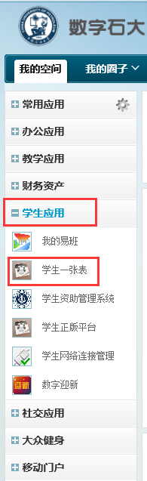

填写数据
学生登录平台后可以看到“个人中心”，选择“个人信息”中的“填报数据”，点击页面右侧的“添加”按钮，在弹出的窗口中填写数据；如果数据填写有误，将鼠标放在“审核”处，点击出现的图标，在原始数据上进行修改。
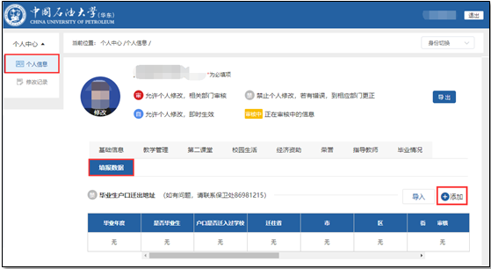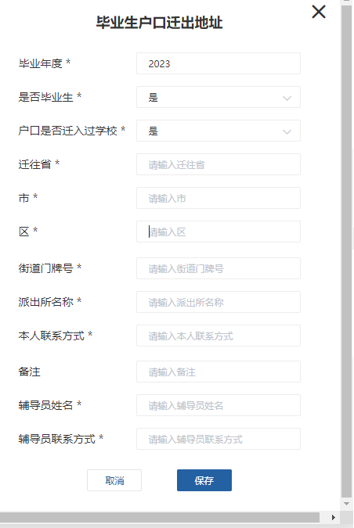
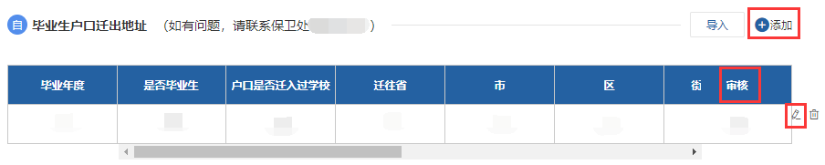
注意事项：
- 此次数据采集仅限于户口迁入本校在黄岛区长江路派出所的2023届毕业生，即在入校时户口迁入学校的应届毕业生都要填报，毕业年度填2023。填报迁往地址一定要落实清楚准确无误，确保能够落户。
- 因就业等原因不确定迁移地址的毕业生，请在迁出地址选项填“无”并在“备注”填写“暂缓迁出原因”暂时将户口保留在学校。
- 本科生继续读本校研究生的毕业生请在迁出地址选项填“无”，并在“备注”填写“本校读研”，户口继续保留在学校。
- 除“备注”之外，其他字段全部为必填项。
- 如没有数据，请填“无”。
- 数据填写有误时，请在原始数据上进行修改，不要点击“添加”新增一条数据。
- 点击“基础信息”查看性别、身份证号、学院是否有误，如有误请联系对应老师修改。
- 信息填报时间是2023年5月29日上午8：30分开始，提交截止时间是2023年6月9日下午14：30分之前，系统关闭不再开放，务必不要耽误提交。

